JUDI ADU KERBAU
Kajian Teologis Praktis Pengembalian Persembahan Pada Upacara Rambu
Solo’ Yang Disusupi Judi Adu Kerbau di Gereja Toraja Jemaat Sibunuan
Klasis Sangalla’
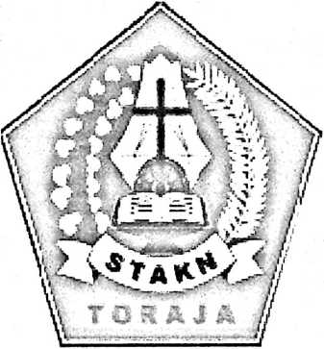
Skripsi
Diajukan Kepada Sekolah Tinggi Agama Kristen Negeri (STAKN) Toraja
Sebagai Persyaratan Untuk Memperoleh Gelar Sarjana Theologi (S.Th)
Oleh:
Patricia Octavi Putri
20133605
SEKOLAH TINGI AGAMA KRISTEN NEGERI
(STAKN) TORAJA 2016/2017

Judul Skripsi | : JUDI ADU KERBAU
Sub Judul | : Kajian Teologis Praktis Pengembalian Persembahan Pada  UpacaraRambu Solo’ Yang Disusupi Judi Adu Kerbau di Gereja Toraja  Jemaat Sibunuan Klasis Sangalla’
Penulis | : Patricia Octavi Putri
Jurusan | : Theologi Kristen
Pembimbing | : Agustinus Ruben, M.Th  Pdt.Drs.John Matalangi

Telah dipertahankan oleh penulisnya di hadapan dewan penguji Sarjana pada
tanggal 9 Oktober di Sekolah Tinggi Agama Kristen Negeri Toraja, dan telah dinyatakan
lulus dengan nilai dan yudisium dengan predikat kelulusan memuaskan.
Mengkendek, 08 Januari 2017
Dewan Penguji,

Nip.197103232009011003
Penguji H

Nip.198010162009012005
Panitia Ujian
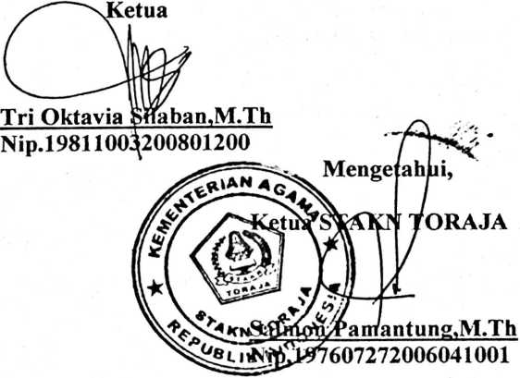
Nabmi Sampe,M.Th
Nip.197611232007012016
Sekretaris


HALAMAN PERSETUJUAN

Judul

: Judi Adu Kerbau
Sub Judul
: Kajian Teologis Praktis Pengembalian Persembahan Di Tengah Budaya
Yang Disusupi Judi Dalam Adu Kerbau Pada Acara Rambu Solo’ Di Gereja
Toraja Jemaat Sibunuan Klasis Sangalla’
Diajukan oleh
Nama : Patricia Oktavi Putri
NIRM : 20133605
Jurusan : Teologi Kristen
Setelah dikonsultasikan, dikoreksi, diperbaiki sesuai dengan saran dari dosen
pembimbing, maka sudah layak untuk mengikuti ujian skripsi jurusan Teologi Kristen Sekolah
Tinggi Agama Kristen Negeri (STAKN) Toraja.
Mengkendek, 03 Oktober 2017
Dosen Pembimbing
Pembimbing I,
«ij'rti t -JL i • i:. • • 'Hi •
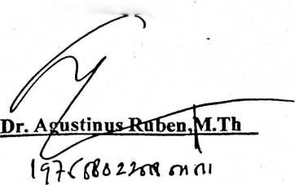
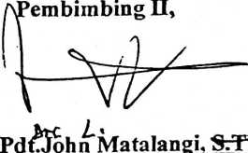

ABSTRAK
PATR1CIA OCTAVI PUTRI, NIRM :20133605 dalam karya Judi Adu Kerbau dengan
subjudul : Suatu Kajian Teologis Praktis tentang Pengembalian Persembahan di Tengah Budaya
yang Disusupi Judi dalam Adu Kerbau di Gereja Toraja Jemaat Sibunuan Klasis Sangalla’.
Pebimbing I: Dr.Agustinus Ruben, M.Th dan pembimbing II: John Matalangi,S.Th.
Adu Kerbau adalah suatu budaya yang dijalankan di dalam masyarakat Toraja pada acara
ritual rambu solo Budaya adu kerbau ini telah mentradisi hingga pada zaman modem saat ini,
tetapi telah banyak menggeser nilai-nilai adat itu sendiri. Dalam adu kerbau ini adalah salah satu
penyakit social yang muncul dalam masyarakat Toraja saat ini. Ini dapat dikatakan penyakit
social adalah telah menjadi ajang seuatu taruhan yaitu Judi. Judi merupakan suatu hal yang
sangat brtentangan dengan iman Kristen bahkan telah menjadi sorotan Gereja terutama dalam
Gereja Toraja saat ini. Gereja memiliki tindakan khusus bagi mereka yang mengadakan judi
terutama dalam ritual rambu solo’. Gereja kemudian mengambil suatu tindakan yaitu
memberikan pelayanan berupa pendekatan-pendekatan spritual dan memberi efek jera kepada
jemaat dengan pengembalian persembahan dengan kasih secara sepenuhnya kepada keluarga
yang mengadakan judi adu kerbau karena jelas terlihat arena yang ada dalam Tongkonan
tersebut. Tindakan gereja ini merupakan starategi pelayanan yang dilaksanakan untuk
memberitahukan jemaat bagaimana menyikapi budaya dengan baik, meskipun persembahan itu
dikembalikan harus adanya proses yang diambil oleh Gereja di dalamnya.
Dalam penelitian ini penulis menggunakan jenis penelitian kualitatif yaitu dengan
mengamati dan melakukan wawancara dengan tujuan mendapatkan informasi tentang bagaimana
anggota jemaat di dalam Gereja mengetahui efektitas persembahan di dalam Gereja dalam
Budaya saat ini.
Sehingga di akhir skripsi ini penulis menyimpulkan bahwa masih ada mereka yang
memberlakukan budaya terutama adu kerbau dengan baik tetapi dengan tindakan dalam
pengembalian persembahan adalah bentuk pelayanan meskipun secara terang-terangan
persembahan tidak boleh begitu saja dikembalikan karena persembahan merupakan suatu
pelayanan untuk Allah.

